<캡스톤디자인 최종 논문>

배달안정성을 위한 흔들림 방지용 모바일 로봇 개발

양성백**·** 이동건**·** 김시현**·** 이인호†

서울과학기술대학교 기계시스템디자인공학과

**Development of Mobile Robot to Prevent Shaking for Delivery Stability**

Seong-Baek Yang, Dong-Geon Lee, Si-Hyun Kim, In-Ho Lee and John Kim

Dept. of Mechanical System Design Engineering, Seoul Nat’l Univ. of Science and

† Corresponding Author, zcbm101@seoultech.ac.kr

**Keywords**: Passive Suspension(수동 서스펜션), Parallel Mechanism(병렬 메커니즘), Optimization(최적화), Dynamic Analysis(동역학적 해석) , Acceleration and Deceleration(가감속제어), Speed profile (속도프로파일), ROS(robot operating system)

**초록**: 본 발명은 모바일 로봇이 이동 속도를 올려서 생기는 가속도 상승에 따른 관성으로 인해 쟁반 위로 유체가 흘러 넘치는 것을 방지하기 위한 이동 안정성 증대에 관한 내용이다. 자세히 말하자면 유체가 움직일 때 생기는 가속도에 의한 유체의 관성으로 인해 수면의 기울어짐이 발생하고 이 기울기를 서스펜션과 제어 알고리즘의 변화로 해결하여 유체가 흘러 넘치지 않도록 하는 시스템에 관한 내용이다.

**Abstract**: The present invention relates to an increase in mobility stability to prevent fluid from flowing over the tray due to inertia caused by an increase in acceleration caused by a mobile robot increasing its movement speed. In detail, it is about a system that prevents the fluid from flowing by solving the slope due to the inertia of the fluid caused by the acceleration of the fluid when it moves and solving the slope by changes in the suspension and control algorithm.

I. 서 론

1. 연구 배경

무인 서빙 로봇을 도입하는 매장이 늘어나면서 생기는 문제는 서빙 효율성이다. 실제 서빙 로봇을 도입한 강원도 속초의 유명 매장에서는 사람이 많을 때에 로봇이 약 0.7인분의 인원의 일을 할 뿐 사람을 대체시키기엔 충분하지 않다는 지적이 있었다. 이러한 원인으로는 현재 나와있는 서빙 로봇이 장애물을 만나서 급정지하더라도 내용물을 흘리지 않기 위해 약 1~1.5m/로 속도로 운반하기 때문에 서빙 회전율이 떨어진다. 만약 속도를 높이게 되면 운반하고 있던 유체가 가속도에 따른 관성에 의해 쏟아지는 등 비위생적인 상황도 연출되어 매장에 대한 신뢰도 또한 하락하게 된다. 따라서 가속, 감속, 급정지하는 상황에서도 내용물을 안전하게 넘치지 않게 배달하는 안정화 장치가 필요로 하고 있다.

2. 사례 연구

모바일 로봇 짐벌 및 운반에 관한 연구들은 많은 연구자들로부터 다양한 방식으로 수행되어 왔다.

기존의 쟁반 균형 유지 장치에 따르면, 쟁반의 기울기를 감지하여 쟁반의 기울기를 보정할 수 있 는 기울기 감지부, 제어부, 제 1 구동부, 제 2 구동부 및 방지할 수 있다. 또한, 쟁반의 기울기 설정값을 입력받을 수 있고, 기울기 설정값을 제어부 프레임부를 구비함으로써, 쟁반의 균형을 유지시킬 수 있고, 결과적으로 서빙의 편의성을 증대시켜 서빙 중 발생할 수 있는 안전사고를 미연에 에 송신할 수 있는 입력부를 구비함으로써, 사용자의 의도에 따라 쟁반의 기울기를 조절할 수 있어 경사가 높은곳에 운반하더라도 물체가 쏟지 않도록 설정이 가능한 짐벌시스템이다.

그리고 2021년에 서울과학기술대학교에서도 모바일 로봇을 연구한 적이 있다. IMU데이터를 실기간 받아서 속도에 알맞게 트레이를 기울이는 방식을 택했다. 이 작품은 최대 가속도 상황에서 제어할 수 있다고 했지만 이 수치는 정확하지 않았으며 IMU 데이터를 실시간 적용하기에는 딜레이가 있었다. 또 다른 문제는 z 축 진동을 잡아주는 시스템이 없다는 점이다.

3. 목적 및 의의

앞서 언급한 짐벌 시스템은 가속도 값을 입력 받아 현재 가속도에 맞는 트레이 기울기가 발생하고 유체가 쏟아지지 않으며 주행이 이루어진다. 위 방식에서는 가속도 값을 실시간으로 받아 딜레이가 생기고, z축 진동을 잡을 장치가 없어서 유체가 쏟을 수 있다는 문제가 발생한다.

본 논문에서는 상기의 문제를 개선시키기 위해 AGV 가속도 프로파일과 플레이트 각도 프로파일을 일치시켜 AGV와 Stabilizer를 동시에 제어해보았다. 두 장치를 동시에 제어함으로써 딜레이를 줄여 나가서 유체가 쏟지 않도록 개선시키는 시스템 방향을 제시한다. 또한 서스펜션을 Stabilizer와 AGV에 장착했다. 이중 서스펜션을 장착해서 z축 진동을 줄여 안정적인 주행과 Stabilizer의 성능을 높이는 목적을 잡았다. 나아가 기존 Stabilizer의 그네구조를 병렬 구조로 바꿔 고토크 모터를 사용할 수 있게 됐고, 플레이트의 활용도를 높였다.

이 시스템을 적용한다면 모바일 로봇이 속도와 안정성을 높여 유체가 흘러 넘치는 모습을 작년보다 상대적으로 더 방지한다.

II. 본 론

1. Stabilizer 설계

작년 작품, 2자유도 그네 구조의 단점은 plate의 크기가 작고 허용 하중량이 적다는 점이다. 그 원인은 크게 2가지, plate의 무게 중심 문제와 그네 구조의 구조적 문제이다.

그네 구조는 모터 축을 기준으로 움직인다. 무게 중심 위치가 작동 축으로부터 멀어진다면 그리고 그 크기가 증가한다면 모터 토크는 급격하게 증가한다. 따라서 무게 중심을 고려한 모터 토크는 급격히 증가하게 된다.

무게 중심을 고려했을 때 롤 작동 모터는 높은 토크가 필요하고 그에 따라 크기와 무게도 증가한다.

무게가 증가하면 피치작동 모터는 롤 작동 모터의 무게와 plate의 무게중심으로 인해 더욱더 큰 토크를 요구한다. 크기가 증가하게 된다면 그네 구조의 프레임은 전체적으로 커지게 된다. 즉 2자유도 그네 구조는 모터의 토크를 증가시키는 것에 한계가 있다. 따라서 2자유도 그네 구조는 plate의 크기를 줄여 무게 중심의 이동을 제한을 시키거나 허용 하중량을 낮춰야 한다.

반면 병렬 구조는 여러 개의 모터가 plate밑에 위치함으로 plate의 무게 중심의 변화로부터 영향이 보다 적다. 또한 구조적으로 plate의 크기에 영향을 받지 않는다. 병렬 구조는 그네 구조보다 적정 하중량이 더 크고 plate의 크기를 더 크게 할 수 있다.

위와 같은 이유로 본논문에서는 병렬 구조를 사용하여 plate의 크기와plate의 무게중심을 고려한 적정 하중량을 증가시키고 했다. 여려 병렬 메커니즘 중 Fig. 1와 같은 3-RRS 메커니즘을 사용했다.

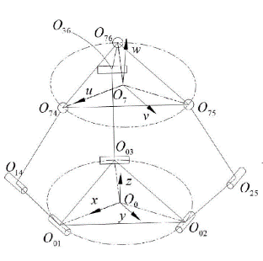

Fig. 1 3-RRS

1-1 최적화

한정된 공간 내에서 Stabilizer의 Roll, Pitch값은 적어도 17도 이상이어야 한다. 이를 만족하는 설계 변수들에 대한 최적화 계산을 했다. 도구는Matlab Global Optimization Toolbox(1)를 사용하였으며, 알고리즘은 GA를 사용했다.

1-2 최적화 문제정의

Stabilizer의 설계 변수들은 D, d, link1, link2, H이다.

D, d, link1은 제한된 공간으로 인해 고정된 값이다. 각각 D = 110(mm), d = 85(mm), link1 = 22.5(mm)이다. link2, H는 최적화 변수이다.

목적함수 W(2)는 아래와 같이 정의하였다. 또한 모든 방향으로 같은 각도로 움직일 수 있어야함으로 작업영역의 모양은 원(2)으로 설정하였다.

따라서 최적화문제 정의는 다음과 같다.

Maximize f(x) =

over x = [link2, H]

subject to : [30,30] < x < [100,100]

1-3 최적화 결과

최적화 결과 link2 =60(mm), H = 59(mm)이다.

이때의 작업영역은 Fig. 2 와 같다. 최대 Roll, Pitch값은 약 20도이다.

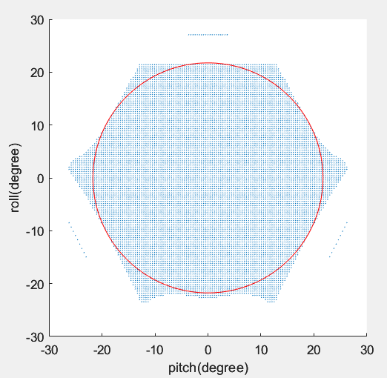

Fig. 2 Stabilizer 작업영역

1-4 Stabilizer 모델링 및 제작

최적화 계산을 통해 얻은 설계 변수 값들을 적용하여 Fig. 3와 같이 모델링 및 Fig. 4와 같이 제작하였다.

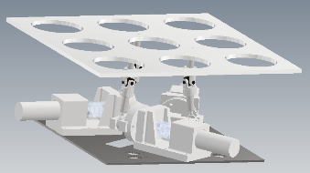 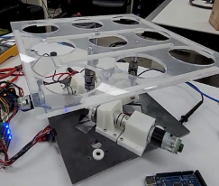

Fig. 3 Fig. 4

1-5 Stabilizer 병렬 구조, 그네 구조 토크 비교(양성백)

무게 중심 위치에 따른 토크를 비교하였다. 무게 중심의 크기는 2Kgf, 3Kgf이다. 무게 중심의 위치는 Roll축 위에 존재하며 원점으로부터 35mm, 70mm, 105mm에 위치한다. Plate는 pitch각도로 움직이며 Fig. 6의 프로파일로 움직인다. 작동 시의 최대 토크를 분석하였고 인벤터를 사용했다.

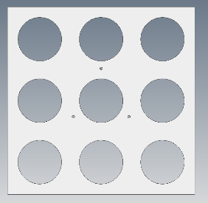 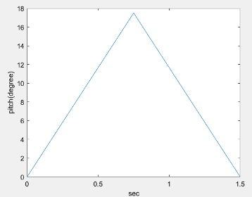

Fig. 5 plate Fig. 6 profile

Table. 1~4는 토크 분석한 결과이다. 토크의 단위는 N*mm이다.

그네 구조는 무게 중심 위치에 따라 토크가 급격히 변함을 알 수 있다. 그에 반에 병렬 구조는 변화량이 적음을 알 수 있다.

무게 중심의 크기가 변화함에 따라 그네 구조의 토크 변화량은 큰 폭으로 증가하였다. 반면 병렬 구조는 적은 폭으로 증가하였다.

그네 구조는 무게 중심의 크기, 위치에 따라 토크가 크게 바뀜을 알 수 있다.

|  |  |  |  |
| --- | --- | --- | --- |
| 2 Kgf  병렬 | 무게 중심 위치 | | |
| 35(mm) | 70(mm) | 105(mm) |
| Motor 1 | 306.22 | 466.82 | 627.415 |
| Motor 2 | -15.327 | -175.93 | -336.529 |
| Motor 3 | 146.22 | 146.22 | 146.22 |

Table. 1

|  |  |  |  |
| --- | --- | --- | --- |
| 2 Kgf  그네 | 무게 중심 위치 | | |
| 35(mm) | 70(mm) | 105(mm) |
| Motor | 686.7 | 1373.4 | 2060.1 |

Table. 2

|  |  |  |  |
| --- | --- | --- | --- |
| 3 Kgf  병렬 | 무게 중심 위치 | | |
| 35(mm) | 70(mm) | 105(mm) |
| Motor 1 | 459.321 | 700.214 | 941.123 |
| Motor 2 | -23.098 | -263.99 | -504.794 |
| Motor 3 | 219.44 | 219.33 | 219.33 |

Table. 3

|  |  |  |  |
| --- | --- | --- | --- |
| 3 Kgf  그네 | 무게 중심 위치 | | |
| 35(mm) | 70(mm) | 105(mm) |
| Motor | 1030.05 | 2060.1 | 3090.15 |

Table. 4

2. 서스펜션 수학적 모델 및 시뮬레이션 구성

Half-AGV-suspension model은 Fig .7와 같다. 이 모델은 Stabilizer의 무게(m), AGV의 무게(M), 캐스터 바퀴의 무게(mf, mr), 모터 바퀴의 무게(wheel)로 구성되어 있다.

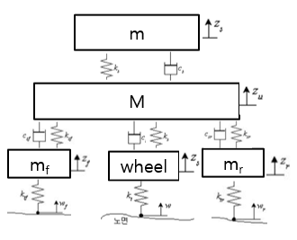

Fig .7 Suspension-system

계산의 편의성을 위하여 damper force, restore force, spring force는 선형성을 갖는 것으로 가정하였다.

Fig. 8의 장애물을 1m/s로 주행하는 것에 대해 시뮬레이션을 구성했으며 프로그램은 매트랩을 사용하였다. Table. 5에 대하여 시뮬레이션을 진행했을 경우 Stabilizer에 발생하는 z축 가속도 그래프는 Fig. 9와 같다.

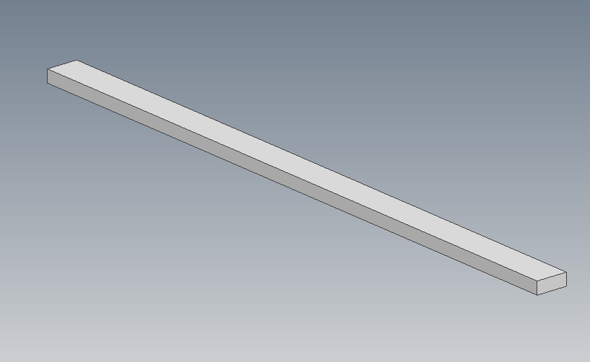

Fig. 8 높이 7mm, 너비 10mm의 장애물

|  |
| --- |
| m = 8.5(kg) Ksf = 40(N/mm) Csf = 0  M = 13.5(kg) Ks = 40(N/mm) Cu=500(N*m/s)  mf = 0.1(kg) Ksr = 40(N/mm) Cd=500(N*m/s)  wheel = 0.1(kg) Kwf = 200 (N/mm) Cwf = 0  Kwr = 200 (N/mm) Cwr = 0 |

Table. 5 설계 파라미터

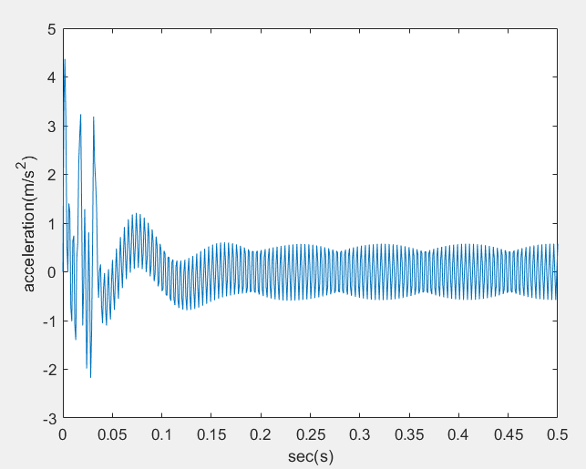

Fig .9 Stabilizer에 발생하는 z축 가속도 시뮬레이션

2-1. 현가장치 모델링 및 동역학적 해석을 통한 강성 확인

AGV 현가장치의 구조는 Original Suspension of the AGV ActiveOne XL**(4)**을 적용했다.

<현가장치 모델링>

AGV 설계요구조건은 현가장치는 주행을 위해 충분한 강성을 가져야 하는 점이다. 동적 해석은 정적 해석으로는 알 수 없는 정보를 알아볼 수 있다. 그래서 이를 알아보기 위해 해석을 진행했다.

<현가장치 형태 최소화>

강성, 자유길이, 댐핑은 AGV 제원에 맞게 수치를 넣었고, 받는 힘은 장애물 주행 실험에서 얻은 데이터를 이용했다.

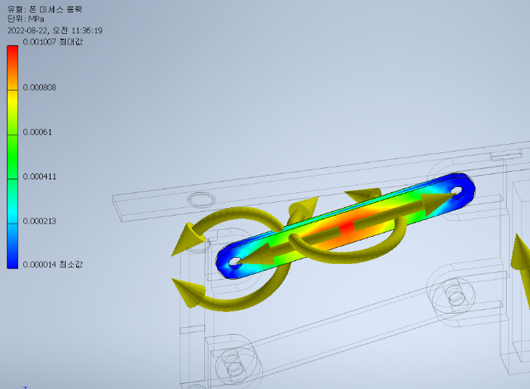

<모터링크 응력분포 모습>

AGV에서 가장 취약한 부품은 모터링크다. 모터링크의 응력, 변형률을 확인한 결과 AGV 주행하는 데에 있어서 충분한 강성이 있는 모습을 확인했다. 해석에 쓴 재료는 아크릴이다. 아크릴의 강성은 적합하지만 깨지기 쉬운 성질을 갖고 있기 때문에 질긴 성질을 가진 알루미늄을 이용했다.

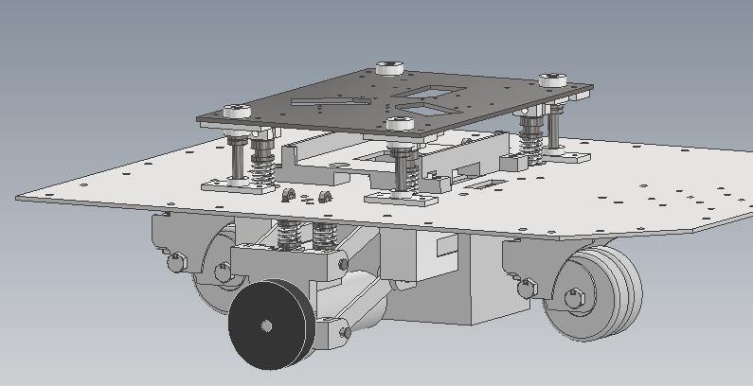

<Stabilizer 서스펜션 모델링>

Stabilizer과 AGV 사이에 서스펜션을 달아 이중 서스펜션을 설치했다. 네 군데에 가이드라인과 서스펜션이 달려있는 모습이다.

3. 최적화

최적화 계산은 Matlab Global Optimization Toolbox(1)를 사용하였으며, 알고리즘은 GA를 사용했다.

최적화 시variables는 AGV서스펜션, Stabilizer 서스펜션의 스프링계수, 댐퍼 계수이다. Parameters는 캐스터 바퀴 및 모터 바퀴의 스프링 계수이다.

3-1 최적화 문제정의

장애물 주행 중 발생하는 급격한 가속도의 변화는 유체 이송 안전성을 크게 저해한다. 급격한 가속도 변화를 최소화해야 한다고 판단하였다. 따라서Stabilizer에 발생하는 가속도의 최댓값을 최소화하고자 했다.

스프링 계수와 감쇠 계수의 범위는 다음과 같다.

K ∈ <2, 40>(N/mm), C∈ <100, 700>(N*m/s)

정의한 최적화 문제는 아래와 같다.

3-2 최적화 결과(양성백)

최적화 계산 결과는 Table. 6와 같다.

|  |
| --- |
| m = 8.5(kg) Ksf = 4 (N/mm) Csf = 0  M = 13.5(kg) Ks = 8(N/mm) Cu=100(N*m/s)  mf = 0.1(kg) Ksr = 16(N/mm) Cd=240(N*m/s)  wheel = 0.1(kg) Kwf = 200(N/mm) Cwf = 0  Kwr = 200(N/mm) Cwr = 0 |

Table. 6 최적화 계산을 통해 도출한 설계 변수값.

4. 실험

1m/s의 장애물 주행을 통해 서스펜션 실험을 진행했다. Fig. 2 장애물의 높이를 조절하며 서스펜션의 성능을 확인하였다. 성능의 판단기준은 유체 수면의 높이 변화, Stabilizer plate의 z축 가속도이다. z축 가속도의 경우 IMU센서로 측정하였으며, 측정위치는 plate의 정중앙이다.

이후 서스펜션의 최적화 전/후 비교, 서스펜션의 유무를 비교하였다.

4-1 서스펜션 성능 확인

4-1-가 서스펜션 최적화 후

안정적인 유체 이송의 기준은 유체의 수면높이 변화량 20mm 이내로 잡았다.

Fig. 8의 장애물의 높이를 1mm 감소시키며 진행하였다. 그 결과 장애물의 높이가 4mm일 때 안정적으로 유체를 이송할 수 있었다. Fig. 10는 4mm 높이의 장애물 주행 중 유체 수면이 최대일 때를 나타낸다. 이 때 수면높이 변화량은 약 15mm이다. Fig. 11는 Stabilizer plate의 z축 가속도를 측정한 것이다.

Fig. 10 최적화 후 유체 수면의 최대 높이.

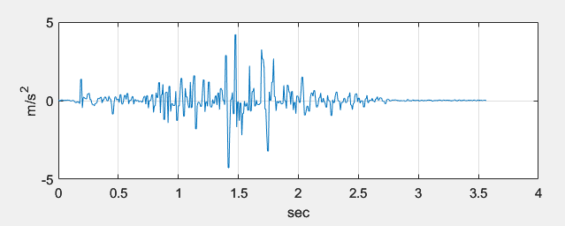

Fig. 11 최적화 후 Stabilier plate의 z축 가속도

4-1-나 서스펜션 최적화 전

다음으로 최적화 이전인 Table. 5 세팅 값으로 설정 후 동일한 조건으로 실험을 진행했다.

Fig. 12은 유체 수면높이가 최대일 때를 촬영한 것이다. 이 때 수면높이 변화량은 약 27mm이다. Fig. 13은 Stabilizer plate의 z축 가속도를 측정한 것이다.

Fig. 12 최적화 전 유체 수면의 최대 높이.

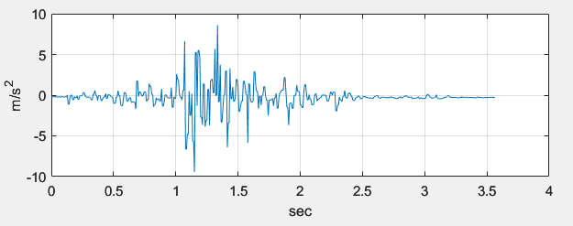

Fig. 13 최적화 전 Stabilier plate의 z축 가속도.

4-1-다 서스펜션이 없을 경우.

서스펜션이 없을 경우 동일한 조건에서 실험을 진행했다. Fig. 14은 서스펜션이 없을 경우 유체의 모습을 보여주고 Fig. 15는 장애물 주행 중의 Stabilizer plate의 z축 가속도를 보여주고 있다.

Fig. 14 서스펜션이 없을 경우 유체의 모습.

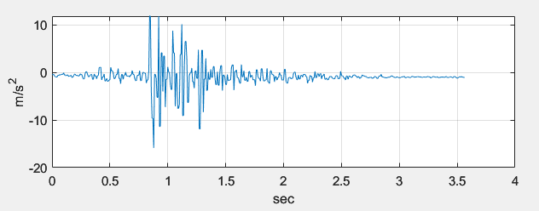

Fig. 15 서스펜션이 없을 경우Stabilier plate의 z축 가속도

4-1-라 실험정리 및 비교

실험 데티어를 Table. 7과 같이 정리하였다. 서스펜션을 최적화함으로써 최대 가속도값과 RMS값이 감소했음을 알 수 있고 이에 따라 유체 수면의 변화량도 감소하였다.

결과적으로 서스펜션을 사용함으로써 RMS 값은 약 71% 감소, 최대 가속도값은 약 50% 감소, 유체 수면 변화량은 약 63% 감소했음을 알 수 있다.

|  |  |  |  |
| --- | --- | --- | --- |
|  | RMS | 최대 가속도값 | 수면 변화량 |
| 최적화 후 | 0.7208 | 4.2709 | 약 15mm |
| 최적화 전 | 1.4698 | 8.5941 | 약 27mm |
| 서스펜션X | 2.5259 | 15.878 | 약 41mm |

Table. 7 실험 데이터

5. Stabilizer와 AGV의 프로파일 일치화

Stabilizer의 플레이트 각도 프로파일과 AGV의 가속도 프로파일을 일치 시키기 위해서는 우선 부드러운 속도 프로파일을 구현하여 두 물체를 효과적이게 제어해야 한다.

플레이트의 각도 프로파일과 AGV가속도의 보정각도 프로파일을 일치화 시킨다.

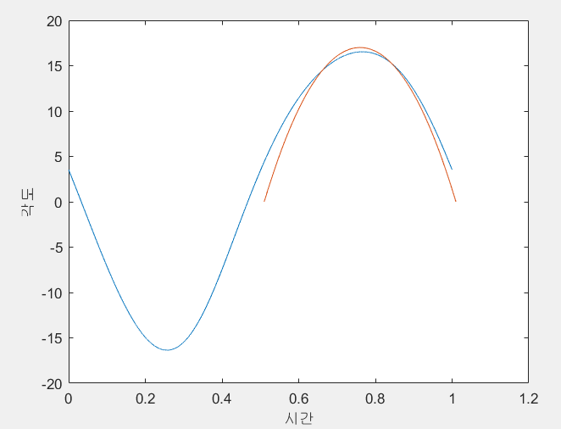

Fig. 16 플레이트각도와 가속도보정각도 프로파일

위 처럼 플레이트의 각도와 가속도 보정각도 프로파일을 일치시킨다면 효과적으로 유체를 보정할수 있을 것이다.

6. 속도 프로파일 구현

속도 프로파일은 기본적으로 위치, 속도, 가속도와 시간과의 관계에서 얻을 수 있다. 본 논문에서는 플레이트의 최대각도와 전체 가감속 거리를 입력하면 최대속도와 최대가속도 그리고 걸리는시간을 출력하는 속도 프로파일을 구현했다.

따라서, 같은 시간동안Stabilizer의 플레이트 각도에 따라 AGV의 가속도를 일치화 시킬수 있고 유체를 효과적으로 제어한다. 먼저 플레이트 최대 각도를 매개변수로 입력하여 최대 가속도를 반환하기 위해서는 등가속도 운동 용기 속의 유체의 기울어지는 각도를 계산하는 방식을 이용해야한다. 본 논문에서는 플레이트의 목표 각도와 AGV의 목표거리만을 입력받아 최대가속도와 최대속도 를 반환하는 속도 프로파일을 구현했다.

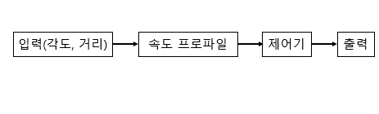

Fig. 17 속도프로파일 생성 알고리즘

5-1. 용기가 수평방향으로 가속도 로 운동할 때의 압력변화

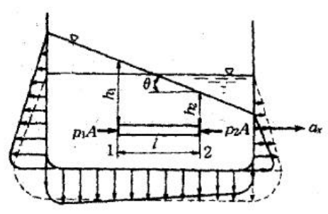

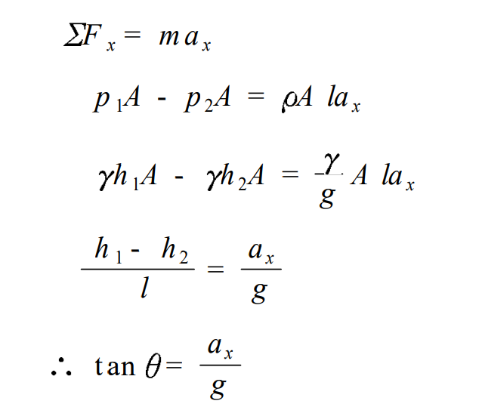

수평방향으로 가속도 로 운동할 경우 액면이 기울어지는 각도는() 이다. 최대각도를 입력시 최대가속도 = g*tan((최대각도*pi)/180)

를 통해 최대가속도를 반환한다.

본 논문은 삼각함수 형태의 궤적생성 정현파 속

도프로파일을 사용하여AGV의DC모터 구동을

제어하여 급격한 속도변화를 방지하고 걸리는

시간을 0.02s 간격으로 쪼개어AGV에는 속도명

령을, 동시에Stabilizer에는 보정각도명령을 주

었다.

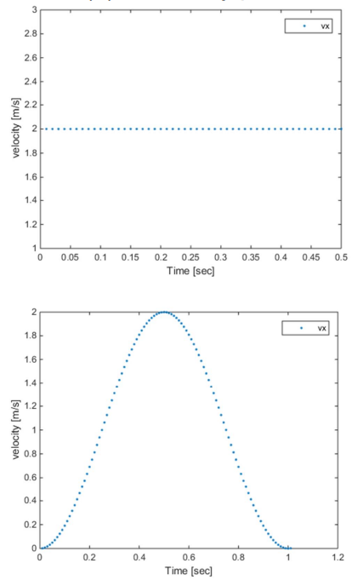

Fig .18 Trajectory Planning을 활용한 x-velocity profile

7. ROS를 활용한 상위통합 명령제어

본 연구에서는 로봇 응용 프로그램 개발을 위한오픈소스 운영체제인 ROS (robot operating system)을 활용하여 모바일로봇(AGV)와 Stabilizer를 통합하여 구현하였다. AGV와 Stabilizer에 동시에 명령을 내리기 위해서 키보드 키를 활용한 명령을 내릴수 있는 노드를 생성했다. 따라서 ROS를 활용하여 AGV노드, Stabilizer노드, 그리고 키보드입력으로 이 둘을 동시에 실행시킬수 있는 키보드 노드를 만들었다.

ROS 와 AGV노드, Stabilizer노드간의 통신으로는 rosserial을 활용했다. 속도 프로파일은 AGV노드에서 계산이 되고 이 속도프로파일을 두 노드간 주고받는 통신방법으로 두개의 rosserial을 구동했다. Fig. 19 은 ROS와 AGV노드, Stabilizer노드의 데이터 이동에 관한 그림이다.

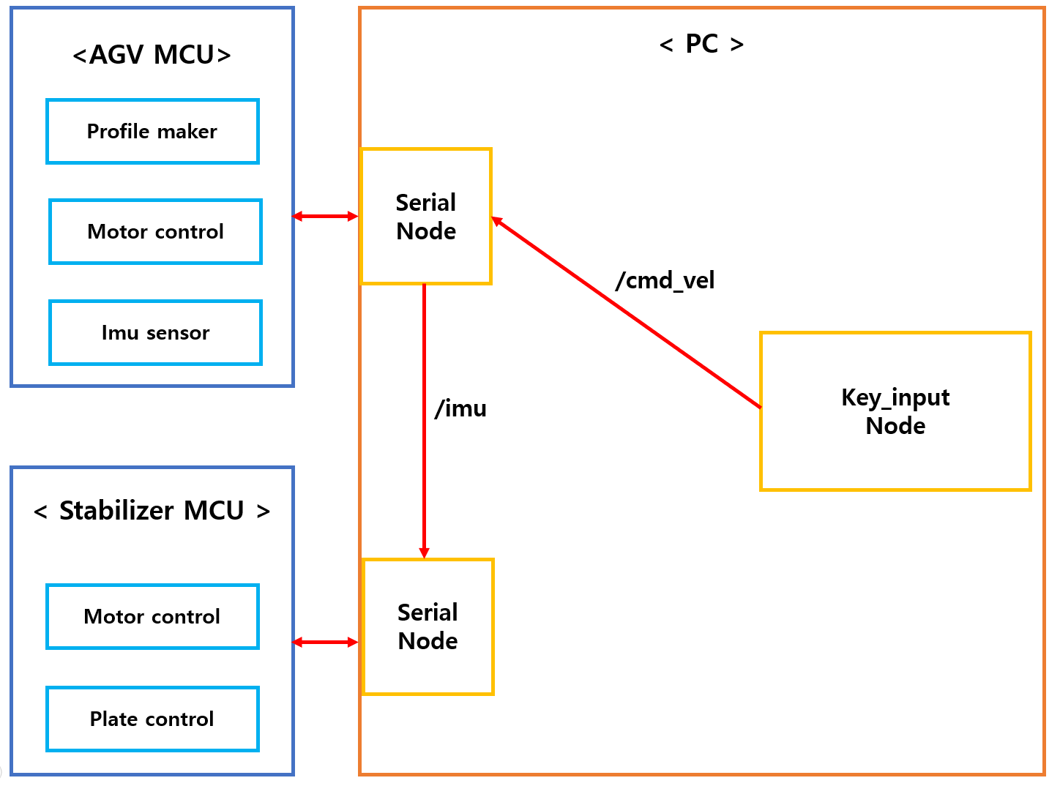

Fig. 19 Rosserial을 활용한 통합제어 알고리즘

Key_input Node에서 키보드 입력을 하면 그에 맞

는 속도명령으로 AGV MCU에서 속도프로파일을

구현한다. 구현된 속도프로파일로 동시에 모터를

움직이며 Stabilizer의 플레이트에 보정각도가 부여

된다.

AGV의 MCU에 imu센서가 달려있어 roll, pitch

을 계산하여 Stabilizer MCU로 전달하여 Stabilizer

의 짐벌성능을 구현한다.

AGV에 달린 imu센서에서 AGV의 yaw값도 출력

하게 되는데, 본 논문에서는 이 yaw값을 P제어를

적용해 AGV의 방향을 직진으로 향하도록 제어한

다.

8. Stabilizer의 유체 보정 능력 확인

본 연구에서 3개의 DC모터로 이루어진 Stabilizer는 AGV 진행방향의 가속도에 대응하여 기울기를 주어 유체를 보정한다. 이러한 메커니즘이 실제 효과가 있는 검증하기 위하여 반복실험을 통한 실험 데이터를 만들어 비교하였다. 먼저 가속도 프로파일과 실제 Stabilizer에 주어진 실제 가속도 환경을 비교하였다.

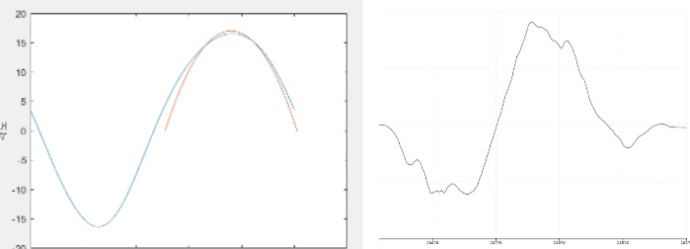

Fig.20가속도프로파일과 실제측정한 가속도그래프

실제 주행 환경에서의 다양한 변수로 인한 노이즈가 생기나, 그래프가 대략적으로 일치하는 것을 볼 수 있다. 이러한 주행환경에서 유체 보정의 효과를 측정하기 위해 측정된 가속도 그래프와 프로파일이 거의 일치하는 꼭짓점 부근에서의 유체 거동을 촬영하였다.

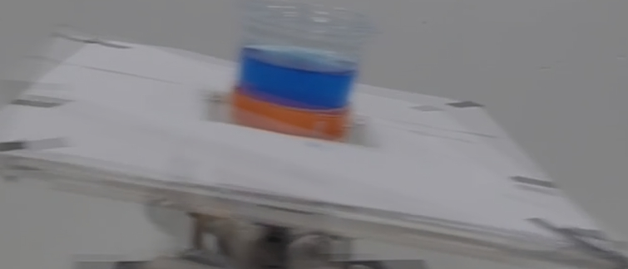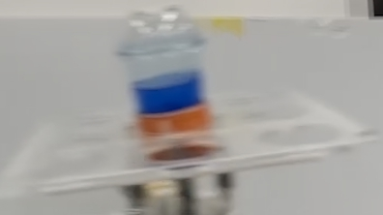

Fig. 21 5장의 가속, 감속 시 유체보정 사진 비교

가속도 2.5 m/s^2 의 주행환경에서 반복 촬영한 사진의 불투명도를 낮추어 겹쳐 비교해본 결과 같은 부근에서의 유체 거동이 매우 흡사하고, Stabilizer의 기울기와 유체 수면의 기울기의 차이가 평균 3° 이하로 나타났다. 유체 정역학식에 의하여 Stabilizer의 기울기가 15° 로 기울어질 때. 이러한 각도와 평행한 수면의 움직임을 보인다. 이러한 결과로 인하여 가속도 프로파일과 실제 주행 시 가속도가 일치할 때 Stabilizer를 통한 유체 제어의 효과가 있음을 알 수 있다.

III. 결 론

* 1. 실험 결과

본 연구에서는 1m/s 속도의 환경 속에 4mm높이의 장애물 주행을 통해 서스펜션의 성능을 확인하는 실험을 진행했다. 이에 대한 실험 결과는 다음과 같다.

1. 서스펜션을 사용함으로써 RMS 값은 약 71% 감소했고, 최대 가속도 값은 약 50% 감소, 유체 수면 변화량은 약 63% 감소했다.
2. 유체 수면의 최대 높이는 최적화 후, 최적화 전, 서스펜션 없을 때 순으로 낮았다.
3. 본 실험 결과를 종합해보면 서스펜션 없이는 장애물 높이 4mm를 넘을 때 유체가 밖으로 튀고 새어 나간다. 서스펜션 최적화를 통해 장애물 주행 시 안정적인 모습을 확인했다.

본 연구에서는 2.5m/s^2의 가감속의 환경에서 Stabilizer 장치를 통한 유체의 수면 기울기를 제어하는 실험을 하였고 그 결과는 다음과 같다.

1) 실제 주행 가속도와 프로파일이 일치할 때의

유체 수면이 제어됨으로써 가속도 프로파일을 사용한AGV와 Stabilizer의 협조제어는 충분히 효과적임

2) 유체 수면의 기울기는 유체 정역학 식에 의거하여 실제 제어됨을 확인함

3) 프로파일과 실제 가속도가 일치할 경우 수면의 기울기와 Stabilizer의 플레이트 기울기의 차이는 평균 3° 이하로 제어되었음

4) 그러나 실제 주행 가속도에 여러 변수 및 노이즈가 있으므로 이를 보정할 알고리즘이 필요함

* 1. 기대 효과

유체 보정 장치를 적용하여 가감속이 2.5m/s^2의 상황에서도 안정적인 모바일 로봇 구동이 가능하여 매장 서빙 효율이 증대될 것으로 기대된다

주행 환경이 크게 변하지 않고 장애물의 높이가 최대 4mm 이하의 환경에서 안정적인 유체 이송이 가능하여 식당 같은 실내 주행환경에서 사용하기 적절하다.

의약품의 섞임 방지, 의약품 배달 시 발생하는 위험 상황에서 안정화 장치로 비교적 안정적인 배달이 가능 할 것으로 기대된다.

후 기

이 연구는 서울과학기술대학교 캡스톤 디자인 프로그램으로 수행되었습니다.

참고문헌

[1] 『이동로봇을 이용한 유체용기 이송』, 경희대학교 대학원 석사학위 논문, 2008.

[2] Optimization Toolbox for use with MATLAB. User guide, Version 2. The Mathowrks Inc, Natick(USA, 2004)

[3] B. Bounab, Multi-objective optimal design based kineto-elastostatic performance for the DELTA parallel mechanism, Robotica 34 (2016) 258–273

[4] Ana Luísa Marques de Carvalho,” Improvement Project of an AGV's Suspension System in order toReduce Manufacturing Costs”, Instituto Superior Técnico, p. 2, November, 2019

[5] Torque Control of DC Motor Using Velocity Profile Based Acceleration/Deceleration Control

[6] A Train Performance Simulation using Simulink for Generating Energy-efficient Speed Profiles

**첨부 자료**